Змістовий модуль 4. Газопостачання.
Класифікація горючих газів. Схема газопостачання міст. Газоспоживаючі пристрої. Внутрішнє газопостачання. Особливості споживання скрапленого газу
Лекція 16.

Газоспоживаючі пристрої. Облаштування приміщень для газоспоживаючих пристроїв.
В житлових та громадських будівлях газ використовується для отримання тепла під час приготування їжі, нагріву води на потреби гарячого водопостачання, на потреби опалення та інші потреби.
Газові прилади широко застосовуються на різні побутові і виробничі потреби: у житлових будинках – плитки, водонагрівачі (для опалення і гарячого водопостачання), котли, каміни, на підприємствах громадського харчування – кип’ятильники, котли для варіння їжі, ресторанні плити, холодильники; у пральнях – сушильні і прасувальні машини; на промпідприємствах – у котлах, у інфрачервоних випромінювачах та ін. тепловому обладнанні. Газові прилади характеризуються теплонавантаженням, ККД, витратою і тиском газу, при яких вони роблять. Характеристики приладів: номінальні – при режимах найкращої роботи приладу (максимальні ККД і повнота спалювання і т. д.); граничні – максимально можливі відхилення значень параметрів, при яких у деталях приладу не виникає небезпечних теплонапружень і можлива нормальна експлуатація приладу.
Витрата газу, потрібна для роботи приладу, вимірюється в умовах, приведених до нормальних, тобто при 0 0С і 0,1 МПа (1 кгс/см 2 ).
Кожний газоспалюючий пристрій повинен мати паспорт, в якому зазначено
- кількість газу, яку споживає пристрій
- тиск газу, який необхідно подати.
Якщо в паспорті немає кількості газу, або якщо газ, який подається в систему, має інше значення теплотворної здатності, ніж те, що вказане в паспорті, то скористаємося формулою:

$$B= \frac{Q}{Q_{р}^{н}· η}$$
де Q – теплова потужність газоспалюючого пристрою
$Q_{р}^{н}$ – нижча теплотворна здатність газу
$η$ – к.к.д. газоспалюючого пристрою. Для котлів традиційного спалювання приймається 0,9-0,92, для котлів конденсаційного спалювання – 0,98-1,02, для інших пристроїв – по даним у паспорті.
Все обладнання для побутового споживання потребує газу низького тиску. Для виробничого обладнання – дивитися в паспорті.
Використовуються опалювальні котли з відкритою камерою згоряння – коли повітря на спалювання забирається з приміщення. та з закритою – коли повітря забирається з вулиці.
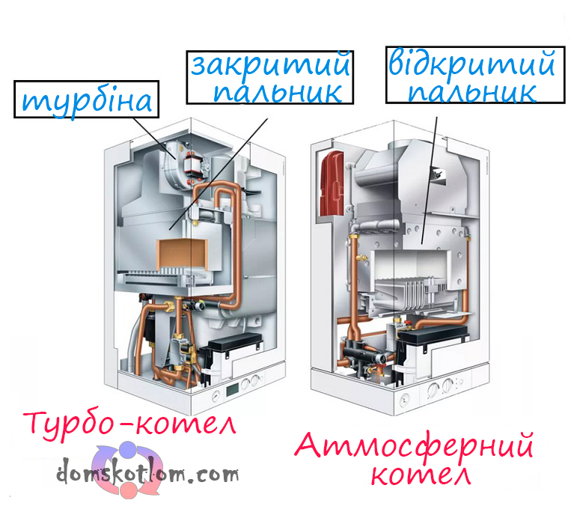

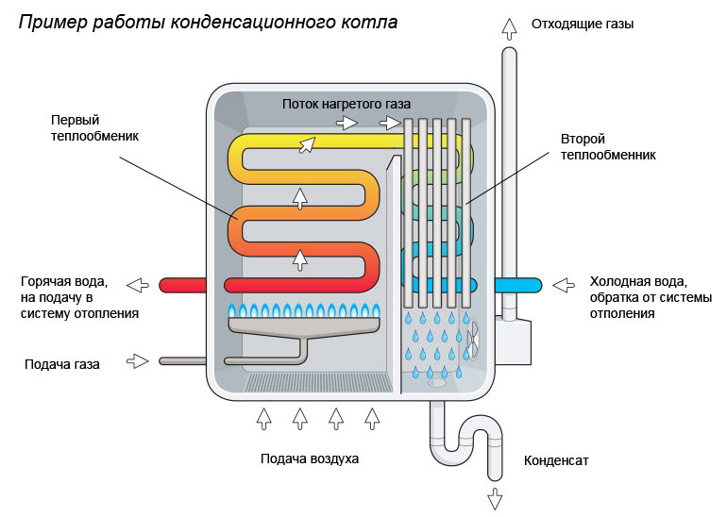

Вимоги для розташування горизонтального відводу коаксиального газоходу
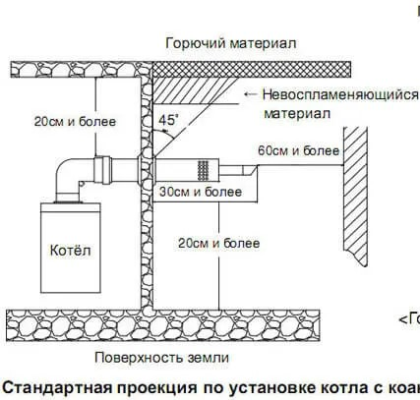

Як розрахувати газопровід для кількох побутових джерел? Наприклад для газового стояку, що обслуговує 5 поверхів з побутовими плитами? А для кількох десятків?
Для цього використовують коефіцієнт сумісної роботи. Він залежить від вірогідності використання побутового обладнання. В ДБН «Газопостачання» приведені коефіцієнти для найбільш розповсюджених наборів газового обладнання – сумісної роботи газових плит ПГ-2 та ПГ-4 та газових проточних водонагрівачів. Для газових котлів та ємкісних нагрівачів коефіцієнт використання 0,85.
Наприклад, є 5 плит ПГ-4 для 5-ти квартир. Витрата газу на 1 плиту – 1,4 м3/год (на 4 конфорки та духовку одночасно). Коефіцієнт одночасності – 0,29. Витрата газу сумарна дорівнює:
В = 5·0,29·1,4 = 2,03 м3/год.

Теж для 5 побутових котлів для 5-ти квартир. Витрата газу на 1 котел – 2,7 м3/год. Коефіцієнт одночасності – 0,85. Витрата газу сумарна дорівнює:
В = 5·0,85·2,7 = 11,5 м3/год

Розміщення газоспалюючого обладнання
для житлових будинків

допускається в будівлях до 10 поверхів включно
газові плити встановлюються на кухнях висотою не менше 2,2 м, обʼємом не менше 15 м3 (для плити з 4-ма конфорками тепловою потужністю до 11,5 кВт), які мають власний витяжний канал та вікно з кватиркою або провітрювачем продуктивністю не менше 90 м3/год
якщо немає відокремленої кухні, то можливо встановлення в коридорах окремих квартир, вимоги ті самі (вентканал та вікно), відстань перед плитою не менше 1 м, обʼєм приміщення в 2 рази більший.
опалювальне обладнання потужністю до 7,5 квт (опалювальні конвектори) встановлюються в опалюваних приміщеннях. При цьому кожне приміщення має бути обладнано сигналізатором загазованості.
опалювальні котли та водонагріваючі газові колонки потужністю до 30 квт можуть бути встановлені на кухні
газоспалююче обладнання потужністю більше 30 до 200 квт повинно встановлюватись в окремому приміщенні – теплогенераторній
- теплогенераторна повинна мати обʼєм не менше 15 м3, окремий витяжний канал та вікно з кватиркою.
- площа вікна 0,03 м2 на 1 м3 обʼєму приміщення.
- потрібно забезпечити 3-кратний повітрообмін
- необхідно встановити сигналізатор загазованості, а для котлів з відкритою топкою – сигналізатор чадного газу.
- Забороняється прокладка газопроводів, а також розташування газоспалюючого обладнання в підвальних та цокольних приміщеннях.

Приклад.
У нас є приміщення, де розташований теплогенератор на 50 кВт. Площа приміщення 4 м2, висота приміщення – 2,5 м. Якою має бути площа вікна?
Обʼєм приміщення 4·2.5 = 10 м3.
Площа вікна – 10·0,03 = 0,3 м2.
Приймаємо вікно 0,7х0,5 м.
Те ж приміщення. Котел з закритою камерою згоряння. Підберіть розмір вентиляційного каналу та припливних грат.
В приміщенні має бути трикратний повітрообмін.
G = 10·3 = 30 м3/год.
При швидкості 1 м/с отримуємо
F = 30/(3600·1) = 0.0083 м2. Приймаємо вентканал діаметром 100 мм.
Швидкість в припливних гратах приймаємо 0,7 м/с.
Кількість повітря, що надходить, дорівнює кількості повітря, що відводиться.
Площа грат дорівнює
F = 30/(3600·0,7) = 0.012 м2. Приймаємо грати 150х150 мм.
Те ж приміщення. Котел з відкритою камерою згоряння. Підберіть розмір вентиляційного каналу та припливних грат.
Розмір вентиляційного каналу дорівнює попередньому прикладу – 100 мм.
Кількість повітря, що надходить, дорівнює кількості повітря, що виходить та кількості вентиляційного повітря, що забирає котел для спалювання газу.
Щоб знайти кількість вентиляційного повітря, що забирає котел для спалювання газу, знайдемо витрату газу.
$$B= \frac{Q}{Q_{р}^{н}· η}= \frac{50 000 Вт ·\frac{0,86 ккал}{год}/Вт}{8050\frac{ккал}{м3}·0,9}=5,93 м3/год$$
Кількість повітря для спалювання газу
G = 10·5,93 = 59,3 м3/год.
Сумарна кількість припливнго повітря
G = 30+59,3 = 89,3 м3/год
Площа припливних грат дорівнює
F = 89,3/(3600·0,7) = 0.035 м2. Приймаємо грати 250х250 мм.

Громадські приміщення.

Допускається влаштування 1 теплогенераторної на будівлю на першому поверсі або в прибудові, або дахову котельню.
Забороняється влаштування теплогенераторних на сходових клітинах, біля приміщень з масовим перебуванням людей, у підвалах.
У будинках закладів освіти, дошкільного виховання, закладах охорони здоров’я та відпочинку закладів соціального захисту населення допускається тільки застосування дахових котелень.
В одному приміщенні закладів громадського харчування без відведення продуктів спалювання можна встановлювати не більше 2-х плит.
На вводі в будівлю треба встановити газовий лічильник. Він може встановлюватись як в приміщенні, так і в шафі на вулиці.
Лічильник може бути додатково обладнаний електронним пристроєм для перерахування вирахуваних кубів газу в нормальні.
Газопостачання виробничих приміщень надто різноманітне й тому вирішується у кожному випадку окремо.
В котельнях та виробничих приміщеннях з газоспалюючим обладнанням на вводі газу треба встановлювати відсічний клапан. Це автоматика безпеки. Клапан перекриває потік газу при
- пожежі
- при появі газу в приміщенні, що уловлює сигналізатор загазованості.

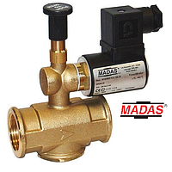
Внутрішнє газопостачання.
Внутрішнє газопостачання це газопровід від засувки на виході газопроводу до газоспалюючого обладнання, включаючи фасадний газопровід. Внутрішній газопровід виконується тільки зі сталевих труб. Допускається використання гнучких шлангів для підключення газоспалюючого обладнання довжиною не більше 2 м. Гнучкий шланг не повинен перетинати будівельні конструкції.
Прокладання газопроводів всередині будівлі передбачається відкритим. Допускається прокладання у борознах, прикритих легкозйомними панелями при виконанні у них вентиляційних отворів.
Кожен окремий споживач повинен мати окремий лічильник газу. Лічильник встановлюється так, щоб до нього був вільний доступ працівників облгазу. Наприклад, на фасаді приватних будівель.
Не допускається прокладання газопроводів по житловим кімнатам, санвузлам та сходовим клітинам – у житлових будівлях.
Не допускається прокладання газопроводів по виробничім приміщенням категорії А, Б, В, у підвалах, крізь приміщення підстанцій венткамер, ліфтових шахт, крізь вентканали та димоходи, а також через місця, де газопровід може омиватись гарячими газами.
Як бачимо, є багато приміщень, крізь які проходити небажано. Тому найчастіше значну частину внутрішнього газопроводу прокладають по фасаду будівлі. Прокладка повинна вестись так, щоб не перетинати вікна. Відстань від газопроводу до вікна над ним повинна бути не менше 1 м.
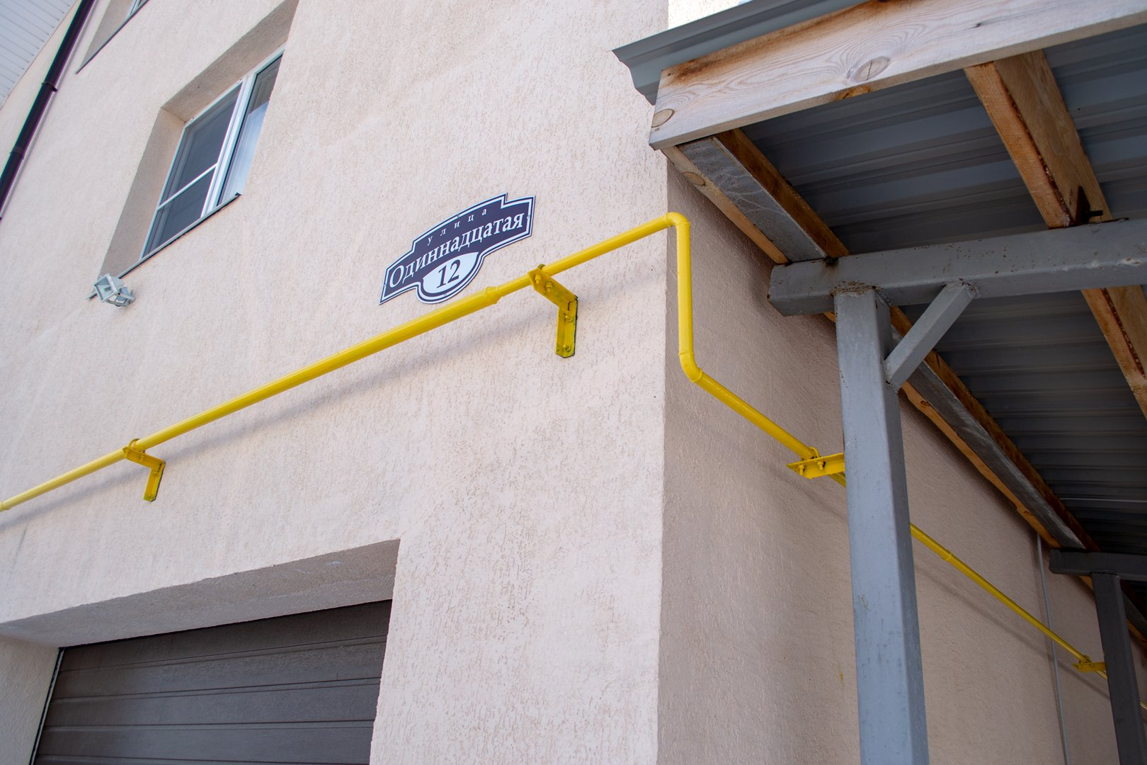
Система повинна мати арматуру – запірні крани спеціально для газопроводів.
Запірні крани встановлюються
- на вводі в будівлю
- перед кожним стояком
- перед кожним газоспалюючим пристроєм
- перед лічильником.
При прокладанні газопроводу по фасаду, необхідно встановлювати кран так, щоб його можна було відключити без додаткових пристроїв (драбини, тощо), тобто на висоті не більше 2.2 м. Для цього на фасадному газопроводі виконують такі гусаки:
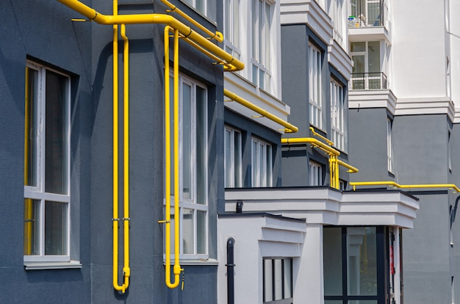
Або виконують прохід газопроводу під вікнами 1-го поверху, якщо це дозволяє архітектура.
Також зазначимо, що не дозволяється встановлювати запірні пристрої під вікнами та балконами.
Газовий ввід.
Особливу увагу треба звернути на вузол зʼєднання внутрішнього та зовнішнього газопроводів – газовий ввід.
Його підземна частина прокладається перпендикулярно до фасаду будівлі без швів (по можливості) або зі 100% їх перевіркою.
Вихід з-під землі виконується у футлярі на 0,5 м від землі. Футляр герметизується бітумом.
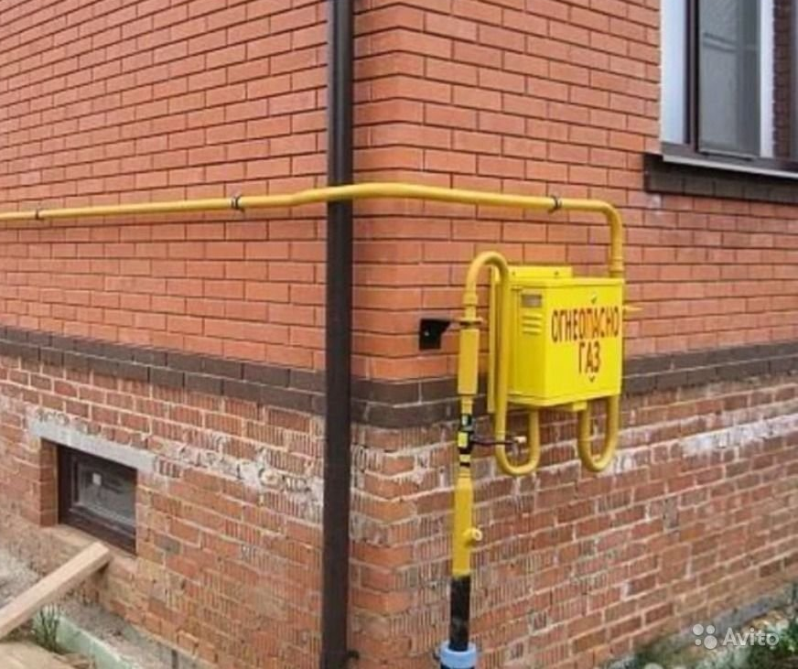
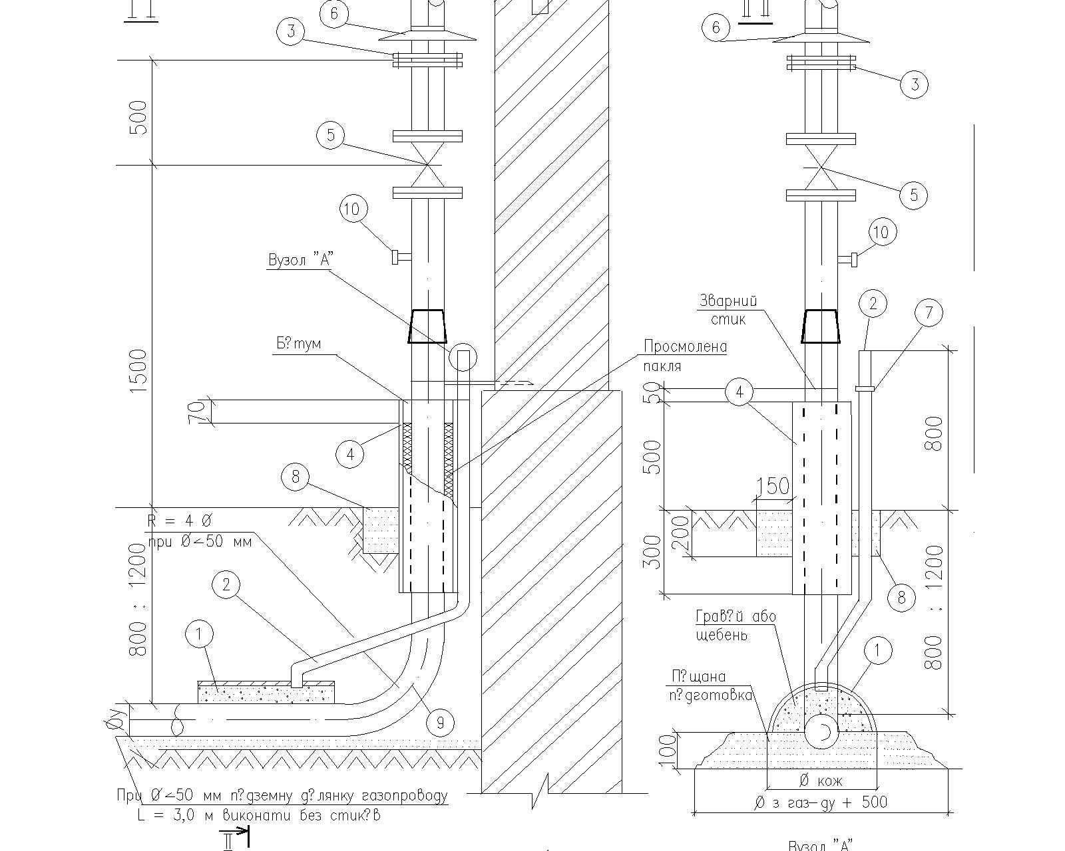
Для контролю витоків передбачається газовідвідна трубка. Для забору проб передбачається корок (10)
Оскільки можливий витік газу, відстань до вікна 1-го поверху – не менше 1 м по горизонталі.

Особливості споживання скрапленого газу.
Скраплений газ отримують як побічний продукт нафтопереробки й транспортують у рідкому вигляді в ємностях під тиском. 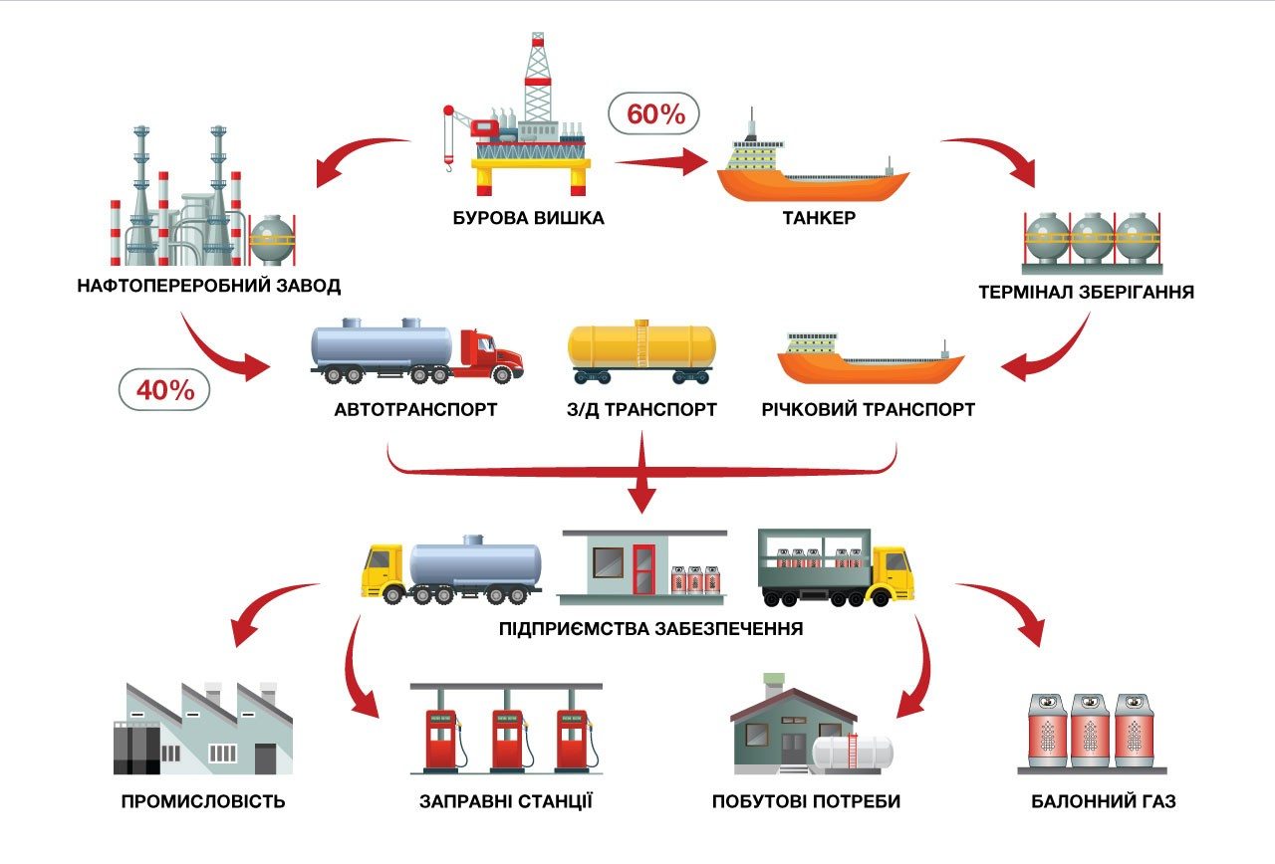

або після первинної сепарації природного газу на газоконденсатних родовищах.
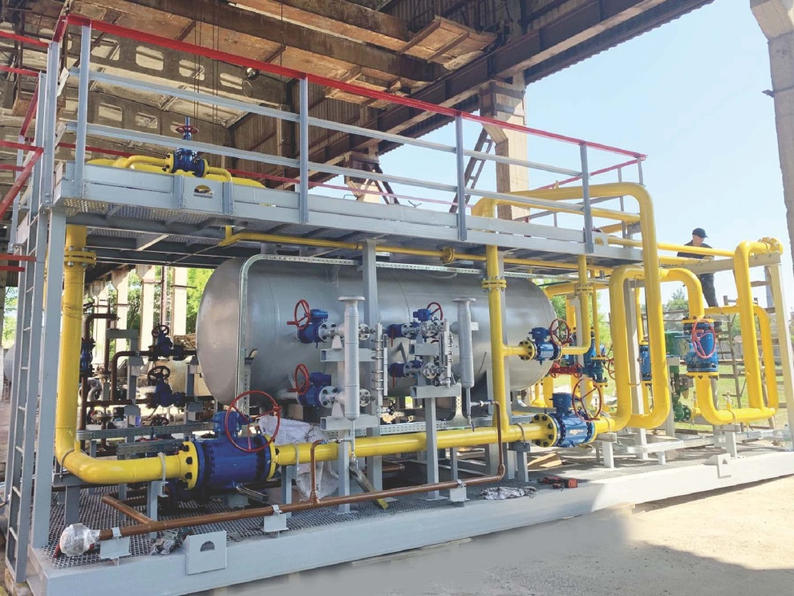
Сепаратор рідкої фази для свердловин для Приватного акціонерного товариства «НАФТОГАЗВИДОБУВАННЯ».
Скраплений газ поставляється споживачам у спеціальних ємностях. Для побутових споживачів це всім відомі балоні ємністю до 50 л, для більш крупних споживачів це ємності більшого розміру. Але це мають бути спеціальні сосуди під тиском до 16 ати, вихід з якого обладнаний спеціальною газовою арматурою, що витримує тиск до 25 ати.
Ємність встановлюють в робоче положення в спеціально приготованому місці й починають відбір газової фази. Для цього після газового крану встановлюють редуктор, який знижує тиск після себе до необхідного значення та підтримує його постійним не зважаючи на тиск у балоні. Пари газу, що знаходяться на шаром рідкої фази виходять, рівновага всередині балону порушується й починається процес випаровування рідкої фази. По мірі зниження тиску парів, інтенсифікується випаровування рідкої фази. Як для кожного фізичного процесу випаровування, що води, що рідкого азоту, необхідно витратити тепло випаровування. Під час випаровування для підтримання цього процесу з навколишнього середовища відбирається тепло, а сам балон охолоджується. По мірі охолодження рідкої фази інтенсивність випаровування знижується. Тому кількість парової фази, що можна відібрати з ємності за одиницю часу обмежена. Кількість газу, що можна отримати з ємності зі скрапленим газом залежить від того, скільки тепла можна передати через стінки балону. Згідно законів теплопередачі, ця кількість тепла залежить від площі стінки балону та перепаду температур між ним та навколишнім повітрям.
Нижче наведено таблицю відповідності випарів для популярних обсягів газових балонів (приблизно):
Відбір і навантаження, кг/год | размеры баллонов
 | 12 л/ 5 кг | 27 л/ 11 кг | 80 л/ 33 кг
Короткочасний або імпульсний відбір (20 хв) | 1,0 кг/год | 1,5 кг/год | 3,0 кг/год
Періодичний або при зупинці на час, що дорівнює часу відбору (роботи) | 0,5 кг/год | 0,8 кг/год | 1,8 кг/год
Довготривалий | 0,2 кг/год | 0,3 кг/год | 0,6 кг/год

Переохолодження балонів, яке визначається обмерзанням їх зовнішніх стінок, можна уникнути за допомогою правильного розрахунку співвідношення кількості балонів і потужності установки до пристрою (-ям) споживання. Замерзлі балони, як результат надто великого відбору газу, повинні нагріватися «відпочивати» в природних умовах довкілля.
Категорично забороняється використовувати різні нагрівальні прилади, за винятком сертифікованих обігрівачів для газових балонів з термостатом та обмеженням максимального нагрівання не вище 40°С.

Якщо балон остигає, тиск коли припиняється випаровування знижується. Наприклад, при температурі 0 0С для бутану випаровування припиняється.
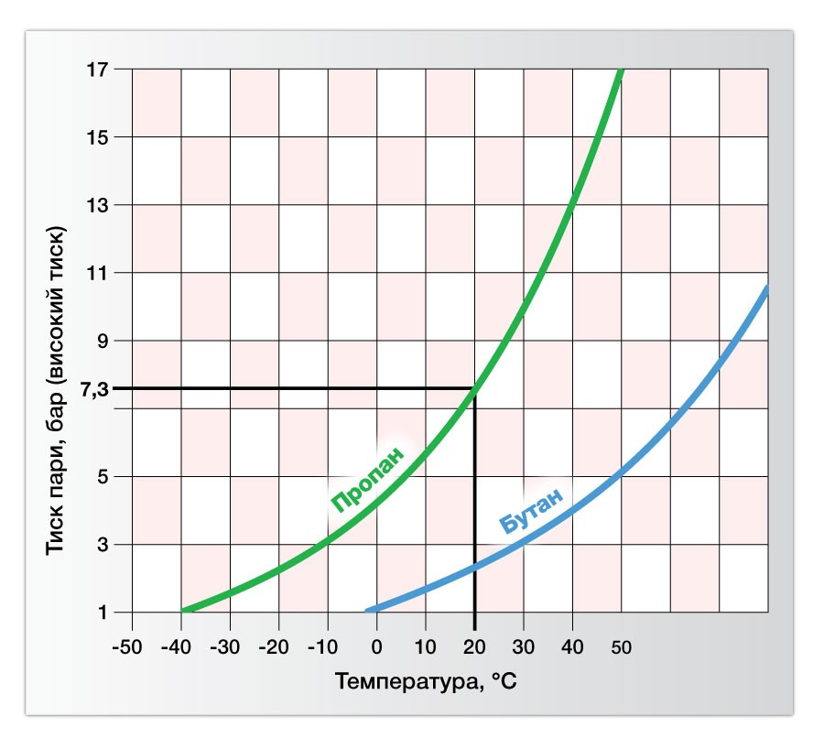

Вірно й зворотнє, якщо температура балону підвищиться, інтенсивність випаровування збільшиться. Якщо для пари немає місця на шаром рідкої фази, а рідка фаза погано стискується, як і будь яка рідина, то тиск у балоні виросте, балон може вибухнути. Це може відбутись, наприклад, при перенесенні балону транспорту (t= -5 ⁰С) до кухні (t=20 ⁰С). Тому важливо наповнювати ємність на 85%, не переповнювати її.
Де і як можна використовувати скраплений газ.
Для житлових будівель
Балони зі скрапленим газом, що встановлюються в приміщенні кухні кількістю не більше 2 шт, сумарною ємністю не більше 54 л можна використовувати для житлових приміщень висотою до 2-х поверхів. Забороняється встановлювати балони з газом в житлових приміщеннях, коридорах та інших шляхах евакуації, в приміщеннях під якими є підвал, на балконах та лоджіях. А також у приміщеннях, що мають спільну стінку (стелю) з приміщеннями з масовим перебуванням людей.
До 2-х балонів місткістю до 80 л кожний можна встановлювати зовні приміщення під навісом або у шафі.
Якщо від скрапленого газу ми живимо виробничі установки або котельні, або окрему житлову будівлю, наприклад зерносушарка в селі, де немає газопроводів, до монтують резервуар зі скрапленим газом.
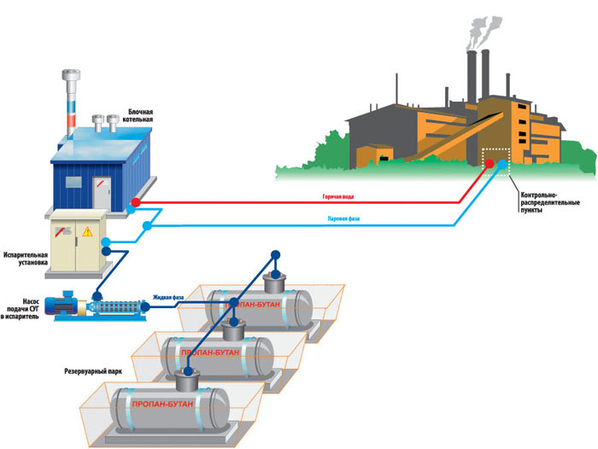

Всього можна встановити
Призначення резервуарної установки | Загальна місткість установки, м3 |  | Максимальна місткість резервуару, м3
 | надземних | підземних | надземних | підземних
для житлових та громадських будинків | до 5 | до 60 | 5 | 10
для підприємств | до 20 | до 100 | 10 | 25
Також відмітимо, що для резервуарів загальною ємністю більше 15 м3 треба виконувати більш складний комплекс узгоджень, включаючи складні екологічні дослідження (ОВД).
При цьому нормується відстань від всіх навколишніх будівель – 15-30 м, споруд та комунікацій. Детальніше див. ДБН В.2.5-20:2018 «Газопостачання»
Якщо відбір газової фази переважає кількість тепла, що може бути передана стінці резервуару (це залежить від витрати газу на установку), то встановлюють спеціальний випарник, до якого підводять теплоносій.
Для встановлення такого господарства необхідна вільна ділянка значного розміру, на відстані від інших будівель як промислових, так і допоміжних, 20-30 м.

